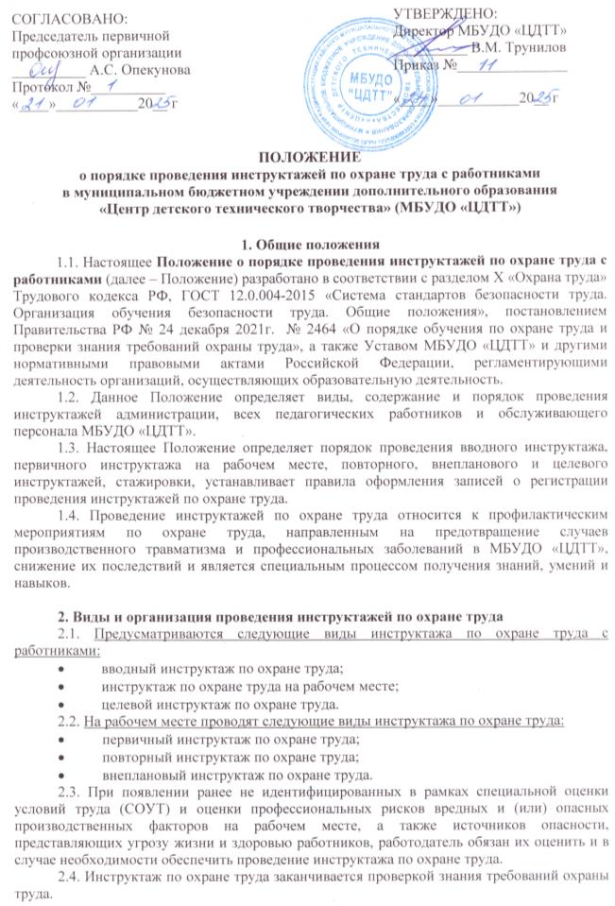

2.5. Форма проведения проверки знания требований охраны труда работников при инструктаже по охране труда, как правило, является устной.

2.6. Работники, показавшие неудовлетворительные знания требований охраны труда на рабочем месте, к самостоятельной работе не допускаются и обязаны вновь пройти инструктаж.

**3. Вводный инструктаж по охране труда**

3.1. Вводный инструктаж по охране труда в МБУДО «ЦДТТ» проводится специалистом по охране труда или иным уполномоченным работником, на которого приказом директора возложены обязанности по проведению вводного инструктажа по охране труда.

3.2. При отсутствии в МБУДО «ЦДТТ» службы охраны труда или специалиста по охране труда проводить вводный инструктаж по охране труда может директор МБУДО «ЦДТТ», другой уполномоченный работник либо организация или индивидуальный предприниматель, оказывающие услуги в области охраны труда, привлекаемые по гражданско-правовому договору.

3.3. Вводный инструктаж по охране труда проводится до начала выполнения трудовых функций для вновь принятых работников и для лиц, проходящих производственную практику.

3.4. Вводный инструктаж по охране труда проводится по утвержденной приказом директора и согласованной на заседании Профсоюзного комитета программе вводного инструктажа.

3.5. Продолжительность вводного инструктажа по охране труда устанавливается в соответствии с утвержденной программой вводного инструктажа.

3.6. О проведении вводного инструктажа с работниками МБУДО «ЦДТТ» делается запись в журнале регистрации вводного инструктажа по охране труда с обязательной подписью инструктируемого и инструктирующего.

**4. Первичный инструктаж по охране труда**

4.1. Первичный инструктаж по охране труда на рабочем месте проводится руководителем работника.

4.2. Первичный инструктаж по охране труда на рабочем месте должен учитывать условия труда работника, воздействующие на него вредные и (или) опасные производственные факторы, источники опасности, установленные по результатам специальной оценки условий труда (СОУТ) и оценки профессиональных рисков, проведенной в МБУДО «ЦДТТ».

4.3. Первичный инструктаж на рабочем месте проводится:

* со всеми вновь принятыми в МБУДО «ЦДТТ» работниками;
* с работниками, выполняющими новую для них работу;
* с временными работниками и совместителями;
* со студентами, прибывшими на практику.

4.4. Допускается освобождение отдельных категорий работников МБУДО «ЦДТТ» от прохождения первичного инструктажа по охране труда в случае, если их трудовая деятельность связана с опасностью, источниками которой являются персональные компьютеры, принтеры, ксероксы настольного типа, единичные стационарные копировально-множительные аппараты, используемые периодически для нужд самой организации, иная офисная оргтехника, при этом другие источники опасности отсутствуют, а условия труда по результатам проведения специальной оценки условий труда являются оптимальными или допустимыми.

4.5. Перечень профессий и должностей работников МБУДО «ЦДТТ», освобожденных от прохождения первичного инструктажа по охране труда на рабочем месте, утверждается приказом директора.

4.6. Первичный инструктаж по охране труда на рабочем месте с педагогическими работниками и обслуживающим персоналом проводится по программам первичного инструктажа, утвержденным директором МБУДО «ЦДТТ» и согласованным с Профсоюзным комитетом, по их должностным обязанностям по охране труда и включает, в том числе вопросы оказания первой помощи.

4.7. Первичный инструктаж по охране труда на рабочем месте с работниками регистрируются в журнале регистрации инструктажа по охране труда (первичного, повторного, внепланового) и целевого инструктажа с обязательной подписью инструктируемого и инструктирующего лиц.

**5. Повторный инструктаж по охране труда**

5.1. Повторный инструктаж по охране труда на рабочем месте для сотрудников проводится руководителем работника.

5.2. Для педагогических работников и обслуживающего персонала повторный инструктаж по охране труда на рабочем месте проводится не реже одного раза в шесть месяцев.

5.3. Повторный инструктаж по охране труда не проводится для работников МБУДО «ЦДТТ», освобожденных от прохождения первичного инструктажа по охране труда.

5.4. Повторный инструктаж по охране труда на рабочем месте должен учитывать условия труда работника, воздействующие на него вредные и (или) опасные производственные факторы, источники опасности, установленные по результатам специальной оценки условий труда (СОУТ) и оценки профессиональных рисков, проведенной в МБУДО «ЦДТТ».

5.5. Повторный инструктаж по охране труда проводится в объеме мероприятий и требований охраны труда, содержащихся в инструкциях и правилах по охране труда, разрабатываемых в МБУДО «ЦДТТ» и включает, в том числе вопросы оказания первой помощи.

5.6. Проведение повторного инструктажа по охране труда на рабочем месте с работниками регистрируется в журнале регистрации инструктажа по охране труда (первичного, повторного, внепланового) и целевого инструктажа с обязательной подписью инструктируемого и инструктирующего лиц с отметкой «Повторный».

**6. Внеплановый инструктаж по охране труда**

6.1. Внеплановый инструктаж по охране труда на рабочем месте проводится руководителем работника.

6.2. Внеплановый инструктаж по охране труда на рабочем месте должен учитывать условия труда работника, воздействующие на него вредные и (или) опасные производственные факторы, источники опасности, установленные по результатам специальной оценки условий труда (СОУТ) и оценки профессиональных рисков, проведенной в МБУДО «ЦДТТ».

6.3. Внеплановый инструктаж по охране труда проводится для работников МБУДО «ЦДТТ» в случаях, обусловленных:

* изменениями должностных обязанностей работников МБУДО «ЦДТТ», непосредственно связанных с осуществлением производственной деятельности, влияющими на безопасность труда;
* изменениями в эксплуатации оборудования, технологических процессах, использовании материалов, влияющих на безопасность труда;
* изменениями нормативных правовых актов, содержащих государственные нормативные требования охраны труда, затрагивающие непосредственно трудовые функции работника, а также изменениями локальных актов, затрагивающими требования охраны труда в МБУДО «ЦДТТ»;
* выявление дополнительных к уже имеющимся на рабочем месте производственных факторов и источников опасности в рамках проведения специальной оценки условий труда (СОУТ) и оценки профессиональных рисков, представляющих угрозу жизни и здоровью работников МБУДО «ЦДТТ»;
* требованиями должностных лиц федеральной инспекции труда при установлении нарушений требований охраны труда;
* произошедшими авариями и несчастными случаями;
* перерывом в работе продолжительностью более 60 календарных дней;
* решением работодателя.

6.4. Внеплановый инструктаж по охране труда проводится в объеме мероприятий и требований охраны труда, содержащихся в инструкциях и правилах по охране труда, разрабатываемых в МБУДО «ЦДТТ» и включает, в том числе вопросы оказания первой помощи пострадавшим.

6.5. Внеплановый инструктаж по охране труда проводится в сроки, указанные в приказе директора МБУДО «ЦДТТ».

6.6. В случае проведения внепланового обучения в связи с вступлением в силу нормативных правовых актов, содержащих государственные нормативные требования охраны труда, внеплановый инструктаж по охране труда для работников в случае изменений нормативных правовых актов, содержащих государственные нормативные требования охраны труда, затрагивающих трудовые функции работника, а также изменений локальных нормативных актов МБУДО «ЦДТТ», затрагивающих требования охраны труда, может не проводиться.

6.7. Перечень работников МБУДО «ЦДТТ», для которых проведение внепланового инструктажа по охране труда в связи с произошедшей аварией и (или) несчастным случаем, определяется директором.

6.8. Внеплановый инструктаж по охране труда проводится индивидуально или с группой работников одной профессии.

6.9. О проведении внепланового инструктажа по охране труда на рабочем месте инструктирующее лицо делает запись в журнале регистрации инструктажа по охране труда (первичного, повторного, внепланового) и целевого инструктажа с отметкой «Внеплановый» с обязательной подписью инструктируемого и инструктирующего лиц, а также указанием причины проведения внепланового инструктажа.

**7. Целевой инструктаж по охране труда**

7.1. Целевой инструктаж по охране труда в МБУДО «ЦДТТ» проводится руководителем работника.

7.2. Целевой инструктаж по охране труда на рабочем месте должен учитывать условия труда работника, воздействующие на него вредные и (или) опасные производственные факторы, источники опасности, установленные по результатам специальной оценки условий труда (СОУТ) и оценки профессиональных рисков, проведенной в МБУДО «ЦДТТ».

7.3. Целевой инструктаж по охране труда проводится для работников МБУДО «ЦДТТ» в следующих случаях:

* перед проведением работ, выполнение которых допускается только под непрерывным контролем директора МБУДО «ЦДТТ», работ повышенной опасности;
* перед выполнением работ на объектах повышенной опасности, связанных с прямыми обязанностями работника, на которых требуется соблюдение дополнительных требований охраны труда;
* перед выполнением ими разовых поручений, не связанных с их служебными обязанностями или учебными программами;
* перед выполнением работ, не связанных с прямыми обязанностями по специальности (погрузка, выгрузка, уборка территории, разовые работы вне образовательной организации и т. п.);
* перед выполнением работ по ликвидации последствий чрезвычайных ситуаций;
* при сопровождении обучающихся на экскурсии, при организации массовых мероприятий с обучающимися (экскурсии, походы, спортивные соревнования и т. п.);
* в иных случаях, установленных работодателем.

7.4. При выполнении работ по ликвидации последствий чрезвычайных ситуаций целевой инструктаж по охране труда проводится руководителем работ по ликвидации последствий чрезвычайной ситуации в оперативном порядке. Допускается проведение такого инструктажа по охране труда без регистрации записей о его прохождении.

7.5. Целевой инструктаж по охране труда проводится в объеме требований охраны труда, предъявляемых к запланированным работам (мероприятиям), указанных в локальном нормативном акте директора МБУДО «ЦДТТ», и содержит вопросы оказания первой помощи пострадавшим, при этом объем вопросов оказания первой помощи определяет директор.

7.6. Проведение целевого инструктажа фиксируется в журнале регистрации инструктажа по охране труда (первичного, повторного, внепланового) и целевого инструктажа. Все записи в журнале удостоверяются подписями инструктируемого и инструктирующего с обязательным указанием даты и времени проведения инструктажа.

**8. Стажировка по охране труда на рабочем месте**

8.1. Стажировка по охране труда на рабочем месте (далее – стажировка на рабочем месте) проводится в целях приобретения работниками МБУДО «ЦДТТ» практических навыков безопасных методов и приемов выполнения работ в процессе трудовой деятельности.

8.2. Стажировку на рабочем месте должны проходить:

- все вновь принимаемые и переводимые на другую работу работники рабочих профессий;

- рабочие и специалисты, занятые на работах, к которым предъявляются дополнительные (повышенные) требования безопасности труда.

8.3. К стажировке на рабочем месте допускаются работники МБУДО «ЦДТТ», успешно прошедшие в установленном порядке инструктаж по охране труда и обучение требованиям охраны труда по утвержденным программа обучения требованиям охраны труда.

8.4. Перечень профессий и должностей работников, которым необходимо пройти стажировку на рабочем месте, устанавливается директором МБУДО «ЦДТТ» с учетом мнения Профсоюзного комитета.

8.5. Стажировка на рабочем месте осуществляется по программе стажировки на рабочем месте или в соответствии с иным локальным нормативным актом директора МБУДО «ЦДТТ», включающим в себя отработку практических навыков выполнения работ с использованием знаний и умений, полученных в рамках обучения требованиям по охране труда.

8.6. Программа стажировки на рабочем месте или иной локальный нормативный акт, определяющий объем мероприятий для ее проведения, утверждается директором МБУДО «ЦДТТ» с учетом мнения Профсоюзного комитета.

8.7. Стажировка на рабочем месте проводится под руководством работников МБУДО «ЦДТТ», назначенных ответственными лицами за организацию и проведение стажировки на рабочем месте приказом директора и прошедших обучение по охране труда в установленном порядке.

8.8. Количество работников МБУДО «ЦДТТ», закрепленных за работником, ответственным за организацию и проведение стажировки на рабочем месте, устанавливается директором с учетом требований нормативных правовых актов, содержащих государственные нормативные требования охраны труда.

8.9. По решению директора для отдельных видов работ, в том числе спасательных работ, могут быть предусмотрены периодические тренировки или учения. В состав этих тренировок или учений должно быть включено закрепление практических навыков использования (применения) необходимых средств индивидуальной защиты. Периодичность и содержание таких тренировок или учений определяется директором с учетом требований, установленных нормативными правовыми актами, содержащими государственные нормативные требования охраны труда.

8.10. Директор МБУДО «ЦДТТ» может освобождать от стажировки на рабочем месте работника, имеющего стаж работы по специальности не менее 3 лет, переходящего из одного подразделения в другое, если характер его работы, на которой он работал ранее, не меняется.

8.11. Стажировка осуществляется непосредственно на рабочем месте работника. При этом продолжительность стажировки на рабочем месте должна составлять не менее 2 дней.

8.12. После проведения стажировки на рабочем месте руководитель стажировки должен проверить устно или письменно приобретенные теоретические знания и практические навыки в соответствии с инструкциями и должностными обязанностями.

**9. Документация**

9.1. Записи в журналах регистрации инструктажей по охране труда должны производиться синей или черной пастой без помарок и подчисток. В случае ошибочной записи следует её зачеркнуть одной чертой с сохранением читаемости.

9.2. Записи в журналах регистрации инструктажей по охране труда должны производиться в хронологической последовательности без пропусков строк, с обязательным заполнением всех граф для каждого инструктируемого работника МБУДО «ЦДТТ».

9.3. Все журналы регистрации инструктажей по охране труда с работниками МБУДО «ЦДТТ» должны быть пронумерованы, прошнурованы, скреплены печатью с указанием количества листов и с подписью директора МБУДО «ЦДТТ».

9.4. Все журналы регистрации инструктажей по охране труда с работниками МБУДО «ЦДТТ» должны храниться у лиц, ответственных за их ведение, предоставляться на проверку по требованию.

**10. Заключительные положения**

10.1. Настоящее [Положение о порядке проведения инструктажей](https://ohrana-tryda.com/node/4009) по охране труда является локальным нормативным актом МБУДО «ЦДТТ», согласовывается с Профсоюзным комитетом и утверждается (либо вводится в действие) приказом директора МБУДО «ЦДТТ».

10.2. Все изменения и дополнения, вносимые в настоящее Положение, оформляются в письменной форме в соответствии действующим законодательством Российской Федерации.

10.3. Настоящее Положение принимается на неопределенный срок. Изменения и дополнения к Положению принимаются в порядке, предусмотренном п.10.1. настоящего Положения.

10.4. После принятия Положения (или изменений и дополнений отдельных пунктов и разделов) в новой редакции предыдущая редакция автоматически утрачивает силу.